**Force 1418, 1618, 1624 Mikrozentrifugen**

**Benutzerhandbuch**

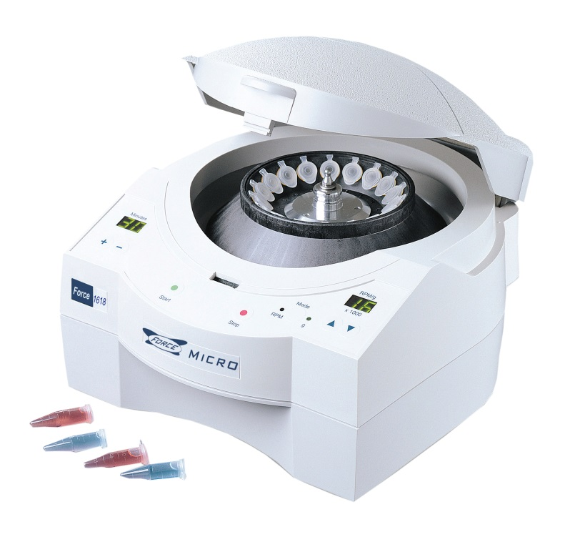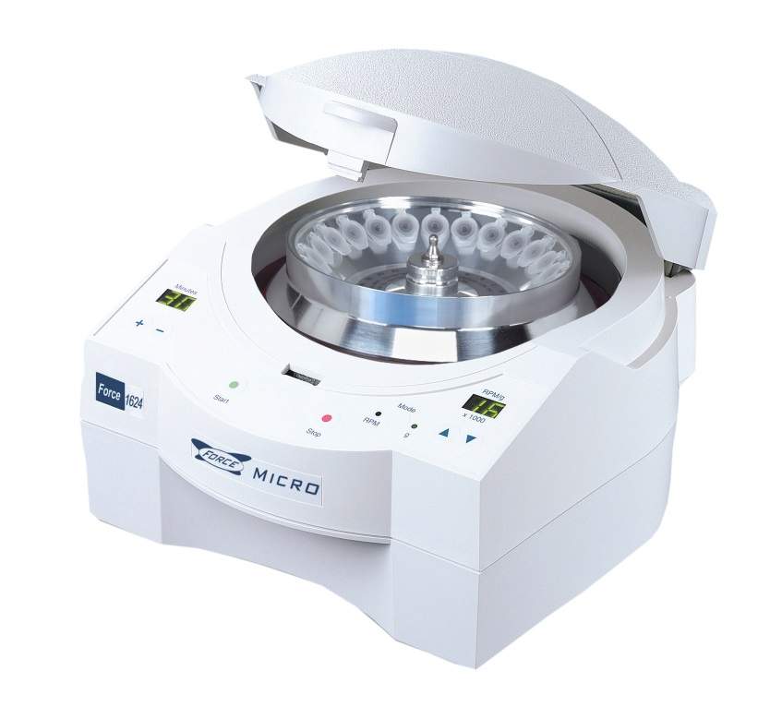

**C9414**

**C9414-100V**

**C9414-100V**

**C9420**

**C9420-100V**

**C9420-100V**

**C9424**

**C9424-100**

**C9424-230V**

August 2016

|  |
| --- |
| Über dieses Handbuch  Dieses Handbuch soll Ihnen bei der optimalen Verwendung Ihrer Force 1418, 1618 und 1624 Mikrozentrifugen behilflich sein. Das Handbuch ist auf Englisch, Französisch, Deutsch, Italienisch, Portugiesisch und Spanisch auf unserer Website unter [**www.selectbioproducts.com.**](http://www.selectbioproducts.com) verfügbar |

Wir gratulieren Ihnen zu Ihrer Mikrozentrifugen-Auswahl. Diese Mikrozentrifuge wurde für einfachen Betrieb und erwiesene Haltbarkeit entwickelt und konzipiert. Digitale Anzeigen, leiser Betrieb, einfache Kontrollen, autoklavierbare Rotoren und Rotorabdeckungen sind nur einige Merkmale dieser Mikrozentrifuge.

Kontrollieren Sie den Inhalt des Lieferkartons. Die folgenden Teile sollten enthalten sein:

* Zentrifuge
* Netzkabel
* Rotor – Force 1418 und Force 1618 – 18 x 1,5-ml-Rotor

Force 1624 – 24 x 1,5-ml-Rotor

* Rotorabdeckung
* Schraubenschlüssel
* Betriebshandbuch

Befolgen Sie die Anweisungen für die Auswahl eines Platzes für die Installation ihrer Mikrozentrifuge.

Um die vielen Funktionen dieser Einheit vorteilhaft nutzen zu können, lesen Sie sorgfältig dieses Handbuch. Es enthält Schritt-für-Schritt-Abläufe, Beispiele und andere wichtige Informationen für die richtige Pflege und den Betrieb Ihrer Mikrozentrifuge.



**Sicherheits-Warnhinweise**

 **VORSICHT**

**Die Verwendung dieses Produkts in einer Weise, die nicht vom Hersteller angegeben ist, kann die Schutzvorrichtungen der Ausrüstung funktionsunfähig machen und zu physikalischen Schäden und/oder Personenschäden führen. Bitte lesen Sie alle Betriebsanweisungen im Betriebshandbuch, bevor Sie dieses Gerät verwenden. Siehe unten genannte**

**Vorkehrungen der guten Laborsicherheit.**

**Vorkehrungen der guten Laborsicherheit**

Die Gute Laborpraxis erfordert, dass die folgenden Sicherheitsvorkehrungen beachtet werden.

* **Ziehen Sie immer die Rotormutter mit einem Schraubenschlüssel an, bevor Sie die Einheit starten.**
* Ein Grenzbereich von 300 mm um die Zentrifuge herum sollte markiert werden, und die Vorgehensweisen im Labor sollten erfordern, dass sich keine Person oder gefährliches Material oder zerbrechliche Teile innerhalb dieser Grenze befinden, wenn die Zentrifuge arbeitet.
* Ein Notschalter zum Abschalten des AC (Haupt)-Stroms zur Zentrifuge im Fall einer Fehlfunktion ist erforderlich. Der Schalter muss von der Zentrifuge entfernt sein, vorzugsweise außerhalb des Raumes, in dem die Zentrifuge sich befindet oder neben dem Ausgang dieses Raumes.
* Tragen Sie immer einen OSHA-zugelassenen Rundum-Augenschutz. Befolgen Sie die entsprechenden Sicherheitsvorkehrungen für das zentrifugierten Material wie in den Datenblättern zur Materialsicherheit beschrieben.
* Die Zentrifuge darf nicht mit brennbarem oder explosivem Material verwendet werden oder mit Material, das chemisch interagieren kann.

Setzen Sie die Zentrifuge, den Rotor, die Rotorabdeckung oder Zubehör nicht Materialien oder Vorgängen aus, durch welche es zu einer chemischen oder mechanischen Schädigung kommen könnte.

* Kontrollieren Sie die Zentrifuge, den Rotor und das Zubehör *vor jeder Verwendung* gründlich auf mechanische und chemische Schäden. Mechanische Schäden sind häufig optisch wahrnehmbar und umfassen Brüche, Kratzer oder Beulen auf dem Zentrifugendeckel oder Rotor. Chemische Schäden sind häufig optisch wahrnehmbar und umfassen Risse, Abblättern oder ähnlichen Verschleiß der Innentrommel, des Deckels, des Rotors oder der Oberflächen.
* **DIE ZENTRIFUGE ODER DEN ROTOR NICHT VERWENDEN, WENN SCHÄDEN NACHWEISBAR SIND. DEFEKTE TEILE SOFORT ERSETZEN.**
* Die Zentrifuge nicht durch Verbrennen entsorgen.
* Nur vom Hersteller zugelassenes Zubehör mit der Einheit verwenden.
* Probenröhrchen müssen mit der maximalen relativen Zentrifugalkraft (RCF)-Leistung der Zentrifuge kompatibel sein. Probenröhrchen haben eine begrenzte Lebensdauer und sollten gemäß den Empfehlungen des Herstellers der Probenröhrchen verwendet werden. Mischen Sie nicht die Probenröhrchen-Typen in einem Rotor. Das Gewicht jeder Probe sollte nicht mehr als 5 % von dem jeweiligen Gewicht aller anderen Proben abweichen. Um das Gleichgewicht zu erhalten, verteilen Sie die geladenen Probenröhrchen gleichmäßig im Rotor.
* Die gelieferte Rotorabdeckung ist nicht als Biosiegel (gemäß Definition durch IEC 1010-2-020) für den Einschluss von pathogenen mikrobiologischen Proben während der Verwendung vorgesehen.
* **Bewegen Sie die Zentrifuge nicht während des Betriebs, da sich ein Ungleichgewicht einstellen und der Rotor lösen kann.**
* Während ein geringer Vibrationsgrad während der Beschleunigung oder des Abbremsens des Rotors normal ist, halten Sie die Zentrifuge sofort an, wenn zu irgendeinem Zeitpunkt eine übermäßige Vibration erkennbar ist.
* Blockieren Sie keinen Lufteinlass oder Abluftöffnung der Zentrifuge.
* Die Zentrifuge wurde nicht für das Drehen von mehr als 2,5 g Flüssigkeit pro Probenröhrchen entwickelt.

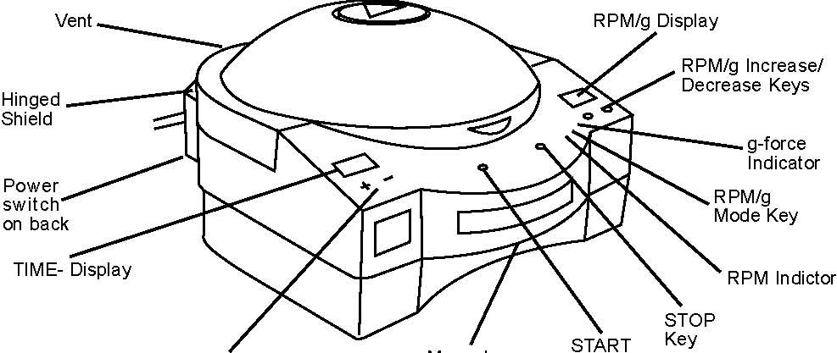

Tasten für Erhöhung/Reduktion von rpm/g

Knopf für manuelle Deckelentriegelung

rpm/g-Modustaste

Netz-schalter auf der Rückseite

ZEIT- Anzeige

Klapp-barer Schutz

Tasten für Erhöhung/

Reduktion der ZEIT

Vent

rpm/g-Anzeige

rpm-Anzeige

g-Kraft-Anzeige

STOPP-Taste

START

**Technische Daten**

Modell Max. Geschwindigkeit Max. RCF Kapazität

1418 13.000 rpm 14.000 x g 18 x 1,5 ml

1618 14.000 rpm 16.000 x g 18 x 1,5 ml

1624 13.300 rpm* 16.000 x g 24 x 1,5 ml

*Anzeige zeigt 13.000 rpm

**Betrieb**

**I. Einstellen**

1. Dieses Produkt ist nur für den Gebrauch im Innenbereich vorgesehen
2. Stellen Sie die Zentrifuge auf eine glatte, saubere Arbeitsfläche.
3. Stecken Sie das Kabel in eine entsprechend geerdete Steckdose. Schalten Sie den Netzschalter ein.
4. Während die Mikrozentrifuge startet, ist ein leiser Piepton zu hören. Auf dem vorderen Panel werden die Werkseinstellungen angezeigt. HINWEIS: Wenn die Verriegelung des Deckels nach dem Start nicht öffnet, drücken Sie den ROTEN Stopp-Knopf.

**II. Betrieb**

1. Ziehen Sie die Rotormutter mit dem Schraubenschlüssel an
2. Beladen Sie den Rotor mit Probenröhrchen. Achten Sie darauf, die Röhrchen im Rotor auszugleichen.
3. Legen Sie die Rotorabdeckung auf den Rotor. Verwenden Sie den Rotor nicht ohne die Abdeckung.
4. Schließen Sie den Deckel und wählen Sie den Betriebsmodus aus

**III. Betriebsmodi – Normal**

So programmieren Sie den normalen Betrieb:

1. Drücken Sie die MODUS-Taste auf der rechten Seite der Mikrozentrifuge ein Mal, um rpm oder g-Kraft auszuwählen, wie auf dem Anzeigemodusindikator angegeben.
2. Drücken Sie die Nach-Oben- oder Nach-Unten-Taste, um die gewünschte Geschwindigkeit oder g-Kraft auszuwählen.
3. Um die ZEIT einzustellen, drücken Sie entweder die Taste + oder -, um die gewünschte Laufzeit auszuwählen.
4. Drücken Sie leicht auf den Deckel, während Sie die GRÜNE Start-Taste drücken, um den Lauf zu starten.
5. Sie hören ein PIEPEN am Ende des Laufs, wenn der Verschluss des Deckels freigegeben wird. Um die Einheit vor Ablauf der Zeitspanne zu stoppen, drücken Sie die ROTE Stopp-Taste.

**III. Betriebsmodi – Impuls**

1. Wählen Sie RMP oder g wie zuvor erläutert.
2. Stellen Sie die Zeit auf NULL.
3. Drücken Sie leicht auf den Deckel.
4. Drücken und halten Sie die GRÜNE Starttaste. Die Zeit wird in Sekunden hoch gezählt.
5. Lassen Sie die GRÜNE Starttaste los, um anzuhalten.
6. Sie hören ein PIEPEN am Ende des Laufs, wenn der Verschluss des Deckels freigegeben wird.

**Montage und Sichern des Winkelrotors**

Entfernen Sie die Rotorschraube vom Motorschaft, indem Sie die Schraube gegen den Uhrzeigersinn drehen. Reinigen Sie den Motorschaft und die Halterung für die Rotormontage. Setzen Sie den Rotor auf den Motorschaft. Die Force 1418 und Force 1618 haben einen Querstift auf dem Schaft, der am Schlitz an der Unterseite des Rotors ausgerichtet werden muss. Die 1624 hat keinen Querstift.

Bringen Sie die Rotorschraube wieder auf den Motorschaft, indem Sie sie gegen den Uhrzeigersinn drehen. Halten Sie den Rotor mit einer Hand und ziehen Sie die Motorschraube mit der Hand an. **Verwenden Sie den mitgelieferten Schraubenschlüssel, um die Schraube um eine zusätzliche Vierteldrehung anzuziehen.**

**Fehlersuche**

Wenn mit der Zentrifuge ein Problem auftritt, lesen Sie diese Fehlersuchanleitung. Um weitere Unterstützung zu erhalten, kontaktieren Sie den Service von Labnet.

|  |  |
| --- | --- |
| **Problem** | **Lösung** |
| Der Deckel öffnet sich nicht* | * Dreht sich der Rotor? Lassen Sie den Rotor vollständig zum Stillstand kommen, bevor Sie versuchen, den Deckel zu öffnen. * Kontrollieren Sie die Deckelverriegelungslöcher auf etwaige Verstopfungen und entfernen Sie diese * Hat die Einheit keinen Strom mehr? Der Deckel bleibt verschlossen, bis wieder Strom fließt. * Schalten Sie den Netzschalter aus und wieder ein | |
| Die Einheit startet nicht/erreicht keine Geschwindigkeit | * Der Deckel ist offen. Drücken Sie leicht auf den Deckel, während Sie die GRÜNE Start-Taste drücken, um den Lauf zu starten. * Der Rotor ist nicht ausgeglichen. Beladen Sie erneut und korrekt * Die Rotorabdeckung fehlt. Ersetzen Sie die Abdeckung. | |
| Kein Strom | * Kontrollieren Sie, ob das Netzkabel intakt und nicht geknickt ist. Kontrollieren Sie die Steckdose. Kontrollieren Sie, ob das Netzkabel mit der Einheit und der Steckdose verbunden ist. Kontrollieren Sie den Netzschalter. * Kontrollieren Sie die Sicherung. Ersetzen Sie sie falls erforderlich durch eine Sicherung mit der entsprechenden Leistung. * Die Einheit hat eventuell eine große statische Entladung erhalten. Stecken Sie die Einheit aus, warten Sie 1 Minute, schalten Sie die Einheit wieder ein und starten Sie erneut. | |
| Übermäßige Vibration | * Die Ladung ist nicht ausgeglichen. Verteilen Sie die Probenröhrchen im Rotor neu. * Kontrollieren Sie die Installation von Rotor und Abdeckung. * Ersetzen Sie den Rotor. | |
| Keine Anzeige | * Kontrollieren Sie die Stromverbindungen. (Siehe „Kein Strom“ oben) | |
| Beim Starten erklingen Töne | * Das deutet darauf hin, dass der Deckel nicht geschlossen wurde oder dass der Sicherheitsverschluss nicht eingerastet ist. Vergewissern Sie sich, dass der Deckel vollständig geschlossen ist und dass keine Blockierungen der Verriegelungslöcher vorliegen. Drücken Sie leicht auf den Deckel, während Sie die GRÜNE Start-Taste drücken, um den Lauf zu starten. | |
| *Es ist möglich, den Deckelverschluss manuell freizugeben, um den Deckel zu öffnen und die Proben zu entnehmen, falls es zu einem Stromausfall kommt. Befolgen Sie die Anweisungen unter „Manuelle Entriegelung des Deckelverschlusses“, um den Deckel zu öffnen und die Proben herauszunehmen. | |

**Manuelle Entriegelung des Deckelverschlusses**

Wenn es zu einem Stromausfall kommt, während die Zentrifuge in Betrieb ist, bleibt der Deckel der Zentrifuge geschlossen, bis der Strom wieder fließt. Es ist jedoch möglich, auf wichtige Proben zuzugreifen, indem man den Deckelverschluss manuell entriegelt.

1. Suchen Sie den Kunststoff-Entriegelungsknopf auf der Vorderseite der Zentrifuge.
2. Hebeln Sie den Knopf aus dem Gehäuse der Zentrifuge.
3. An dem Knopf hängt ein Draht. Wenn der Knopf nicht mehr im Gehäuse steckt, ziehen Sie fest am Knopf und am Draht, um den Deckelverschluss zu entriegeln.
4. Jetzt kann der Deckel der Zentrifuge geöffnet und die Proben entnommen werden.
5. Bevor Sie die Zentrifuge wieder Betrieb nehmen, ersetzen Sie den Entriegelungsknopf.

**HINWEIS: Versuchen Sie nicht, die manuelle Entriegelung zu aktivieren, während der Rotor sich dreht.**

**Reinigung und Wartung**

* In der Einheit gibt es keine Teile, die vom Benutzer gewartet werden müssen. Wenn Sie das Gehäuse öffnen, erlischt die Garantie.
* Wischen Sie die Einheit nach jedem Gebrauch mit einem weichen Tuch ab. Der Rotor und die Kammer sollten regelmäßig gereinigt werden, damit die Einheit im korrekten Betriebszustand bleibt. Reinigen Sie sofort alle Spritzer.
* Nehmen Sie die Mikrozentrifuge von der Stromquelle, bevor Sie sie reinigen.
* Tauchen Sie den Zentrifugenblock nicht in Flüssigkeit.
* Verwenden Sie milde Seife oder verdünntes Bleichmittel und ein weiches Tuch. Verwenden Sie keine chemischen Reinigungsmittel zur Reinigung.
* Der entfernbare Rotor und die Rotorabdeckung können bei 121 °C autoklaviert werden.
* Klären Sie vor dem Einsatz von Reinigungs- oder Dekontaminationsmethoden, die von den vom Hersteller empfohlenen Methoden abweichen, mit dem Hersteller ab, ob die geplante Methode Schäden am Zubehör hervorrufen kann

**Hinweis: Eine übermäßige Ansammlung von Schmutz und Dreck in der Zentrifuge kann den Betrieb der Einheit beeinträchtigen. Der Benutzer ist dafür verantwortlich, die Zentrifuge auf die richtige Weise zu warten. Anderenfalls kann die Garantie beeinträchtigt werden.**

**Zur Berechnung der Separationsbeschleunigung und rpm:**

RCF = 11,18 x r x (n/1000)2

Mit: r = Radius in cm und

n = Geschwindigkeit in rpm

Der Zentrifugalradius des 18 x 1,5-ml-Rotors ist 7,3 cm und der des 24 x 1,5-ml-Rotors 8,1 cm. Der Zentrifugalradius der Rotoren ist reduziert, wenn 0,5-ml- und 0,2-ml-Adapter verwendet werden. Der Radius des Rotors mit 18 Plätzen beträgt bei 0,5-ml-Adaptern 6,6 cm und bei 0,2-ml-Adaptern 6,1 cm. Der Zentrifugalradius des Rotors mit 24 Plätzen beträgt bei 0,5-ml-Adaptern 7,4 cm und bei 0,2 ml-Adaptern 6,9 cm.

**RCF-Schnellreferenz (ca.) für 1,5-ml-Röhrchen**

|  |  |  |  |
| --- | --- | --- | --- |
| **rpm** | **1418** | **1618** | **1624** |
| 1.000 | 82 | 82 | 91 |
| 2.000 | 326 | 326 | 362 |
| 3.000 | 735 | 735 | 815 |
| 4.000 | 1.306 | 1.306 | 1.449 |
| 5.000 | 2.040 | 2.040 | 2.264 |
| 6.000 | 2.938 | 2.938 | 3.260 |
| 7.000 | 3.999 | 3.999 | 4.437 |
| 8.000 | 5.223 | 5.223 | 5.796 |
| 9.000 | 6.611 | 6.611 | 7.335 |
| 10.000 | 8.161 | 8.161 | 9.056 |
| 11.000 | 9.875 | 9.875 | 10.958 |
| 12.000 | 11.752 | 11.752 | 13.040 |
| 13.000 | 13.793 | 13.793 | 16.019* |
| 14.000 | NA | 15.996 | NA |

*Wert angegeben für die Maximalgeschwindigkeit der Zentrifuge, 13.300 rpm.

**Zubehör**

Das folgende Zubehör ist für die Zentrifugen Force 1418, 1618 und 1624 erhältlich.

**Adapter**

Jeder Adapter hält ein Röhrchen.

Adapter für 500-µl-Röhrchen, 6er-Packung C1205

Adapter für 500-µl-Röhrchen, 6er-Packung C1205

Adapter für 200-µl-Temperaturwechselröhrchen, 6er-Packung C1222

**Betriebsangaben**

-Betriebstemperatur bei Raumtemperatur: 4 º bis 40 ºC

– Betriebs-Luftfeuchtigkeit 0 % bis 95 % Luftfeuchtigkeit, nicht kondensierend.

– Das Gewicht der Zentrifuge, des unbeladenen Rotors und der Rotorabdeckung beträgt ungefähr 5,0 kg für die Force 1418 und Force 1618 und 5,3 kg für die Force 1624.

**Elektrische/Sicherungsleistungen**

120-Volt-Einheit: 120 V~, 50/60 Hz, 1,5 A 2,5 AT Sicherung

230-Volt-Einheit: 230 V~, 50/60 Hz, 0,8 A 1,25 AT Sicherung

100-Volt-Einheit: 100 V~, 50/60 Hz, 1,5 A 2,5 AT Sicherung

**ENTSORGUNG DER GERÄTE – EUROPÄISCHE VORSCHRIFTEN**

|  |  |
| --- | --- |
|  | *Gemäß Richtlinie 2012/19/EU des Europäischen Parlaments und des Europäischen Rates vom 4. Juli 2012 zur Entsorgung elektrischer und elektronischer Geräte (WEEE) sind die Mikrozentrifugen Force 1418, 1618 und 1624 mit dem Symbol einer durchgestrichenen Abfalltonne auf Rädern gekennzeichnet und darf nicht mit dem Hausmüll entsorgt werden.*  *Folglich muss der Käufer die Anweisungen zur Wiederverwendung und Wiederverwertung von elektrischen und elektronischen Geräten (WEEE) befolgen, die mit den Produkten geliefert werden und unter dem folgenden Link zur Verfügung stehen:*  [***www.corning.com/weee***](http://www.corning.com/weee) |

**Select BioProducts**  garantiert, dass dieses Produkt für einen Zeitraum von einem (1) Jahr ab dem Kaufdatum frei von Material- und Verarbeitungsfehlern ist. Diese Garantie ist nur gültig, wenn das Produkt für den vorgesehenen Zweck und im Rahmen der im gelieferten Handbuch spezifizierten Leitlinien eingesetzt wird.

Sollte dieses Produkt gewartet werden müssen, wenden Sie sich an die Serviceabteilung von Select BioProducts unter +1 732-417-0700, um eine Rücksendungs-Autorisierungsnummer und Versandanweisungen zu erhalten. Produkte, die ohne korrekte Autorisierung eingehen, werden zurückgeschickt. Alle zu Wartungszwecken zurückgegebenen Teile sollten vorab freigemacht und in der Originalverpackung oder einem anderen geeigneten Behälter versendet werden, der zur Vermeidung von Schäden gepolstert ist. Select BioProducts übernimmt keine Verantwortung für Schäden, die durch unsachgemäße Verpackung entstanden sind. Möglicherweise führt Select BioProducts bei größeren Geräten die Wartung vor Ort durch.

Diese Garantie deckt keine Schäden ab, die durch Unfall, Nachlässigkeit, Fehlanwendung, unsachgemäße Wartung, Naturgewalten oder andere Ursachen verursacht werden, die nicht durch Fehler am Originalmaterial oder Verarbeitungsfehler hervorgerufen wurden. Diese Garantie deckt keine Motorbürsten, Sicherungen, Glühlampen, Batterien sowie Farb- oder Lackschäden ab. Ansprüche wegen Transportschäden sind beim Spediteur einzureichen.

ALLE GARANTIEN, EINSCHLIESSLICH DER IMPLIZIERTEN GARANTIE DER MARKTGÄNGIGKEIT UND DER EIGNUNG FÜR EINEN BESTIMMTEN ZWECK SIND AUF DIE DAUER VON 12 MONATEN AB DEM URSPRÜNGLICHEN KAUFDATUM DES KAUFS BEGRENZT.

SELECT BIOPRODUCTS VERPFLICHTUNG IM RAHMEN DIESER GARANTIE BESCHRÄNKT SICH AUF DIE REPARATUR ODER DEN ERSATZ EINES DEFEKTEN PRODUKTS NACH ERMESSEN VON SELECT BIOPRODUCTS. SELECT BIOPRODUCTS HAFTET NICHT FÜR ZUFÄLLIGE SCHÄDEN ODER FOLGESCHÄDEN, KOMMERZIELLE VERLUSTE ODER JEGLICHE ANDERE SCHÄDEN, DIE DURCH DIE VERWENDUNG DIESES PRODUKTS ENTSTEHEN.

Einige Länder lassen keine Beschränkung in Bezug auf die Dauer einer indirekten Garantie oder den Ausschluss oder die Beschränkung von zufälligen Schäden oder Folgeschäden zu. Diese Garantie gibt Ihnen bestimmte Rechte. Möglicherweise haben Sie weitere Rechte, die von Land zu Land variieren.

Keine Person kann für oder im Auftrag von Select BioProducts eine sonstige Haftungsverpflichtung übernehmen oder die Dauer dieser Garantie verlängern.

|  |
| --- |
| ***Bitte registrieren Sie Ihr Produkt online unter:***  ***www.selectbioproducts.com*** |

**Garantie/Haftungsausschluss:** Sofern nicht anders angegeben, dürfen alle Produkte nur zu Forschungszwecken eingesetzt werden. Nicht zur Verwendung im Rahmen von diagnostischen oder therapeutischen Verfahren vorgesehen. Select BioProducts erhebt keinen Anspruch bezüglich der Leistung dieser Produkte in klinischen oder diagnostischen Anwendungen.

**HINWEISE**

|  |  |  |
| --- | --- | --- |
| SelectBio Logo copy | 31 Mayfield Ave.  Edison, NJ 08837 USA |  |
|  |  | 9299620000 |